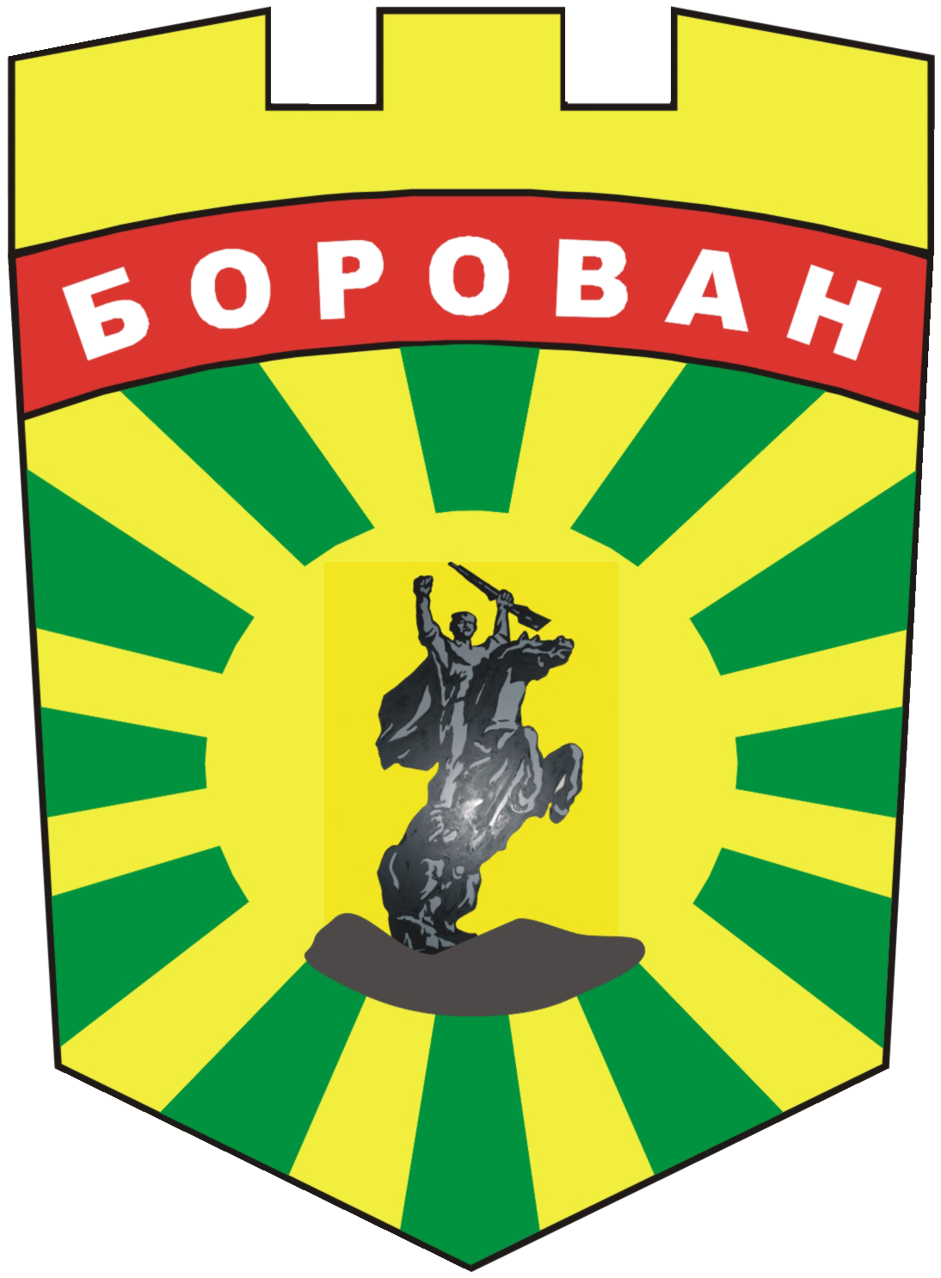
ОБЩИНА БОРОВАН
3200 Борован, ул. „Иван Вазов” №1, тел.: (09147) 9330
кмет: (09147)9330 , секретар: (09147)9301 , факс: (09147)9200
e-mail: ob_borovan@abv.bg;www. borovan.bg

СЪОБЩЕНИЕ

Във връзка с произвеждането на избори за общински съветници и за кметове на 27 октомври 2019г, Общинска администрация Борован уведомява членовете на секционни избирателни комисии и на подвижни секционни избирателни комисии, че ОИК Борован е насрочила обучение на лицата , определени за членове на СИК и ПСИК.
Обучението ще се проведе по следния график:

На 19.10.2019г. / събота/ от 14:00 часа в голямата зала на Читалище "Цани Иванов" с.Борован .
График за извозване на членовете на СИК и ПСИК, както следва:
Марка автобус | Сборен пункт | маршрут | тръгване
Автобус модел“ Пежо Боксер“ с рег.№ ВР 2400СА  Шофьор Тихомир Тодоров | Пред кметство | С.Добролево | 13:30часа
връщане | Читалище с.Борован | с.Борован- с.Добролево | След приключване на обучението
Автобус модел“ Пежо Боксер“ с рег.№ ВР 2400СА  Шофьор Тихомир Тодоров | Пред читалище | с.Малорад | 13:40часа
връщане | Читалище с.Борован | с.Борован- с.Добролево- с.Малорад | След приключване на обучението

ДЕСИСЛАВА МАРКОВСКА

ЗА КМЕТ НА ОБЩИНА БОРОВАН

СЪГЛ.ЗАПОВЕД№262/19.09.2019Г. /П/

